泉州市2016—2017学年度上学期高中教学质量跟踪监测试卷
化学（高一年）
（试卷满分100分，考试时间：90分钟）
温馨提示：
1．试卷共8页，1—4页为第I卷，5—8页为第Ⅱ卷。
2．请将试题答案统一填写在答题卷上。
相对原子质量：H—1 He—4 C—12 O—16 Na—23 Mg—24 S—32 Cl—35.5

第I卷（选择题，共44分）
一．选择题(每小题只有一个选项符合题意，本题包括22小题，每小题2分，共44分。)
1．成语是中华民族灿烂文化中的瑰宝，许多成语中蕴含着丰富的化学原理，下列成语中涉及氧化还原反应的是
A．木已成舟 B．蜡炬成灰 C．铁杵成针 D．滴水成冰
2．体操运动员比赛时为了防滑，常在手掌上涂抹碳酸镁粉末。碳酸镁属于
A．酸 B．碱 C．盐 D．氧化物
3．下列各组物质，按单质、化合物、混合物顺序排列的是
A．液氧、烧碱、生铁 B．干冰、钢、玻璃
C．生石灰、粗硅、漂白粉 D．盐酸、液氯、胆矾
4．下列化学用语正确的是
A．互为同位素：¹⁴C和¹⁴N
B．硫酸的电离方程式：H₂SO₄=H₂⁺+SO₄^{2—}
C．S^{2－}的结构示意图：
D．明矾的化学式：KAl(SO₄)₂•12H₂O
5．下列物质中，主要成分不属于硅酸盐的是
A．大理石 B．陶瓷 C．玻璃 D．水泥
6．当光束通过稀豆浆时，可产生丁达尔效应，表明稀豆浆属于
A．纯净物 B．溶液 C．胶体 D．浊液
7．下列物质属于电解质的是
A．熔融的氯化钾 B．Cu C．CO₂ D．食盐水
8．中国科学技术名词审定委员会已确定第116号元素Lv的名称为鉝。关于的叙述错误的是
A．原子序数116 B．中子数177
C．核外电子数116 D．相对原子质量293
9．现有三组溶液：①汽油和氯化钠溶液 ②39％的乙醇溶液 ③碘水溶液，分离以上各混合液的正确方法依次是
A．分液、蒸馏、萃取 B．萃取、蒸馏、分液
C．分液、萃取、蒸馏 D．蒸馏、萃取、分液
10．下列试剂的保存方法错误的是
A．少量的钠保存在煤油中 B．铁粉要密封保存并置于干燥处
C．浓盐酸保存在密封玻璃瓶中 D．氢氧化钠溶液保存在带玻璃塞的玻璃瓶中
11．下列用品的有效成分及用途对应错误的是
选项 | A | B | C | D
用品 | 食盐 | 小苏打 | 复方氢氧化铝片 | 漂白粉
有效成分 | NaCl | Na₂CO₃ | Al(OH)₃ | Ca(ClO)₂
用途 | 做调味品 | 做发酵粉 | 做抗酸药 | 做消毒剂
12．下列说法正确的是
A．摩尔是一种国际基本物理量
B．标准状况下气体摩尔体积约为22.4L
C．1mol氧气的质量为16g
D．在同温同压下，相同体积的任何气体单质所含分子数相同
13．下列无色透明水溶液中，能大量共存的一组离子是
A．H⁺、Mg²⁺、Cl﹣、SO₄^{2﹣} B．K⁺、Mg²⁺、CO₃^{2﹣}、Cl﹣
C．Na⁺、Ba²⁺、HCO₃﹣、OH﹣ D．K⁺、Cu²⁺、SO₄^{2﹣}、NO₃﹣
14．下列变化中，需加入还原剂才能实现的变化是
A．HCO₃－→ CO₃^{2－} B．MnO₂→ Mn²⁺
C．I－→ I₂ D．FeO → Fe₃O₄
15．除去下列物质中的杂质（括号内为杂质），可采用加入过量NaOH溶液充分反应后，再用过滤方法分离的是
A．FeCl₂（FeCl₃） B．KNO₃（NaCl） C．NaHCO₃（CuSO₄） D．Cu（Al）

16．焰火“脚印”、“笑脸”、“五环”，让北京奥运会开幕式更加辉煌、浪漫，这与高中化学中“焰色反应”知识相关。下列说法正确的是
A．做焰色反应时可用铜丝蘸取待测物在火焰上灼烧
B．焰色反应均应透过蓝色钴玻璃观察
C．NaC1与Na₂CO₃灼烧时火焰颜色相同
D．焰色反应后金属丝应用硫酸清洗并在火焰上灼烧至与原火焰焰色相同
17．下列盐既可通过金属与酸反应得到，也可以通过金属与单质反应得到的是
A．FeCl₃ B．FeCl₂ C．MgCl₂ D．CuCl₂
18．N_{A}表示阿伏加德罗常数的值，下列说法正确的是
A．常温常压下，11.2L氧气所含的O原子数为N_{A}
B．1mol/L的CaCl₂溶液中含有的Cl﹣为2N_{A}
C．2.4g镁转化为Mg²⁺时失去的电子数目为0.2N_{A}
D．标准状况下，2g氦气所含原子数目为N_{A}
19．下列离子方程式正确的是
A．铁与稀硫酸溶液反应：2Fe+6H⁺ ═ 2Fe³⁺+3H₂↑
B．氢氧化铝与足量盐酸溶液反应：Al(OH)₃+3H⁺ ═ Al³⁺+3H₂O
C．钠和冷水反应：Na+2H₂O ═ Na⁺+H₂↑+OH﹣
D．过量二氧化碳与氢氧化钾溶液反应：CO₂+2OH﹣═ CO₃^{2﹣}+H₂O
20．已知反应：①Cl₂ + 2KI ═ 2KCl + I₂；②KClO₃+6HCl ═ 3Cl₂↑+KCl+3H₂O，下列说法正确的是
A．上述两个反应都是置换反应
B．反应①中若有1mol I₂生成，则转移电子的物质的量为2mol
C．反应①中氧化产物为KCl
D．反应②中还原剂为KClO₃
21．下列各组物质，不能按右图（“→”表示反应一步完成）关系转化的是
选项 | a | b | c
A | Cu | CuO | Cu(OH)₂
B | SiO₂ | Na₂SiO₃ | H₂SiO₃
C | AlCl₃ | NaAlO₂ | Al(OH)₃
D | CaO | Ca(OH)₂ | CaCO₃

22．将2.32g Na₂CO₃、NaOH的固体混合物完全溶解于水，制成溶液，然后向该溶液中缓慢逐滴加入浓度为 0.1 mol/L的盐酸，所加盐酸的体积与产生CO₂的体积(标准状况)关系如下图所示，下列说法中错误的是
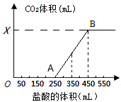
A．OA段发生反应的离子方程式为：H＋＋OH－===H₂O CO＋H＋===HCO
B．当加入350 mL盐酸时，产生CO₂的体积为224 mL（标准状况）
C．x点对应的数值是448
D．混合物中NaOH的质量为1克

第Ⅱ卷（非选择题 共56分）
二、填空题（本题共有5小题，共56分）
23. （8分）近年来，我国储氢碳管研究获得重大进展，电弧法合成碳纳米管，常伴有大量物质——碳纳米颗粒，这种碳纳米颗粒可用氧化气化法提纯，其反应的化学方程式为：
3C + 2K₂Cr₂O₇ + 8H₂SO₄（稀）= 3CO₂↑ + 2K₂SO₄ + 2Cr₂(SO₄)₃ + 8 H₂O
请回答下列问题。
（1）H₂O的摩尔质量为 ，0.18g H₂O的物质的量为 mol
（2）配制0.1mol/L H₂SO₄溶液500mL，则需要H₂SO₄的质量为 g
（3）在上述的反应中，若生成22g CO₂
ⅰ．标准状况下，CO₂的体积为 L
ⅱ．转移电子的数目为
（4）标准状况下，由CO和CO₂ 组成的混合气体为6.72 L，质量为12 g，则该混合气体的平均相对分子质量是
24. （13分）化学与生产、生活、环境有着密切的关系。
（1）光导纤维的主要成分是_________（填化学式）
（2）工业上制造水泥、玻璃和高炉炼铁都要用到的原料是________（填字母）
A．纯碱 B．石英 C．黏土 D．石灰石
（3）铝元素在人体中积累可使人慢性中毒，1989年世界卫生组织正式将铝确定为食品污染源之一而加以控制。铝及其化合物在下列场合使用时必须严格加以控制的是________（填字母）
A．用明矾净水 B．制电线电缆 C．制包糖果用的铝箔 D．制防锈油漆
（4）铝在空气中会被氧化生成一层致密的氧化膜（氧化物）而对铝起保护作用，但这层氧化膜（氧化物）遇到强酸或强碱都会溶解，请写出氧化膜与氢氧化钠溶液反应的化学方程
式：
（5）工业上从海水中提取溴单质，可向海水中通入Cl₂，将其中的溴化物氧化，离子方程式为____________________
（6）右图为实验室中盐酸试剂瓶标签上的部分内容。试回答下列问题：
①该盐酸的c(HCl)为_________ mol/L
盐酸
分子式：HCl
相对分子质量：36.5
密度：1.19g/mL
HCl的质量分数：36.5%
②欲用该盐酸配制1.19 mol/L的盐酸480 mL。完成下列有关操作中的空白。
a．用_________（填实验仪器名称）准确量取盐酸，注入烧杯中，加入适量的水，混合均匀；
b．将操作a所得的盐酸沿玻璃棒注入_________mL容量瓶中；
c．用适量的水洗涤烧杯、玻璃棒2～3次，洗涤液均注入容量瓶中，振荡；
d．缓缓地将蒸馏水注入容量瓶中，直到瓶中的液面接近容量瓶的刻度线l～2cm处，改用_______________加蒸馏水至溶液的凹液面正好与刻度线相切；
e．将容量瓶盖好，反复上下颠倒摇匀。
25. （12分）综合利用海水可以制备氯化铵、纯碱、金属镁等物质，其流程如下图所示：
（1）反应①～⑤中，属于氧化还原反应的是 （填编号）
（2）写出反应②的离子方程式
（3）X溶液中的主要阳离子是Na⁺和
（4）已知氨气极易溶于水，实验室可用NH₄Cl和Ca(OH)₂固体混合加热制取。根据流程原理制取碳酸氢钠固体，下列实验装置正确且能达到实验目的的是
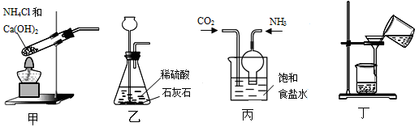
A．用装置甲制取氨气 B．用装置乙制取二氧化碳
C．用装置丙制取碳酸氢钠 D．用装置丁分离碳酸氢钠固体与母液
（5）粗盐中含有Na₂SO₄、MgCl₂、CaCl₂等可溶性杂质，为制得纯净的NaCl晶体，操作如下：
①溶解；②依次滴加过量的BaCl₂溶液、NaOH溶液、Na₂CO₃溶液；③ ；④滴加适量盐酸；⑤ （请补全缺少的实验操作）
（6）检验纯碱样品中是否含NaCl，至少应选用的试剂是
（7）电解熔融氯化镁制镁，得到的镁蒸气可在下列哪种气体氛围中冷却（填序号）
A．H₂ B．CO₂ C．O₂ D．N₂
26. （12分）下图是实验室制备四氯化硅液体的装置。已知：四氯化硅熔点为-70℃，沸点57.6℃，遇水极易反应。
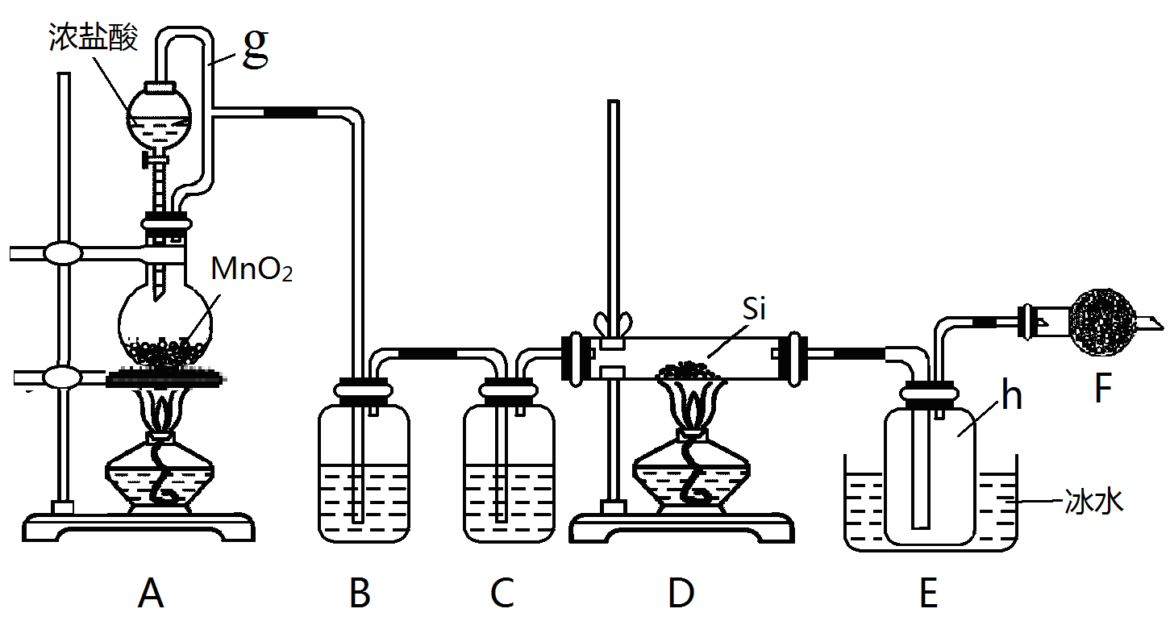
请回答下列问题。
（1）写出装置A中发生反应的化学方程式
（2）装置B中盛放的试剂是 ；装置C的作用是
（3）g管的作用是
（4）装置E中冰水的作用是
（5）干燥管F中碱石灰的作用是 和
（6）若要用装置B、C代替装置F，则装置B、C中应盛放的试剂分别是 、

27. （11分）某研究性学习小组以一种工业废料制备高纯MgO，设计了流程如下。
④

②③④

①②③④

有机
萃取剂
H₂O₂
浓盐酸
滤液(含Mg²⁺、Fe²⁺、Fe³⁺、Al³⁺)
废渣
NaOH
水溶液
固体
高纯MgO
有机溶剂(含Fe³⁺)
水溶液(含Mg²⁺、Al³⁺)
工业废料(含MgCO₃和少量Fe、Al的氧化物)
③④

请回答下列问题。
（1）步骤①中生成Mg²⁺的离子方程式为______________________
（2）下列物质可用于代替步骤②中H₂O₂的是__________
A．NaCl B．Cl₂ C．铁粉 D．KMnO₄
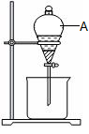
（3）步骤③中采用如右图所示装置除去Fe³⁺
ⅰ．实验装置图中仪器A的名称为________________
ⅱ．充分振荡并静置分层，打开仪器A上口的玻璃塞后，上、下层分离的正确操作是：____________________________
ⅲ．图中存在的错误是：____________________________
（4）步骤④中NaOH加入的量是______________ （填“少量”或“过量”）
（5）实验中，取工业废料40.0g（ MgCO₃的含量为42%），得到4.0g高纯氧化镁。该实验中高纯氧化镁的产率为____________ （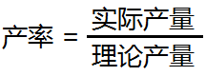）
（6）高纯氧化镁可能具有如下性质和用途，正确的是____________
A．耐酸 B．耐碱 C．制耐火坩埚 D．制信号弹和焰火材料

